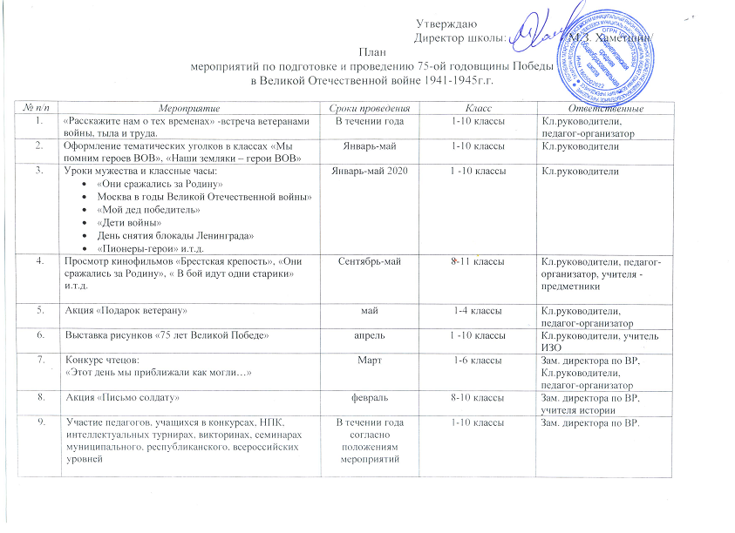

10. | Игра «Зарница» - спортивная игра | февраль | 1-10 классы | Кл.руководители,  учитель физкультуры,  Зам. директора по ВР
11. | Конкурс «А ну-ка, парни» | февраль | 8 -10 кл. | Кл.руководители,  учитель физкультуры,
12. | Вахта памяти, посвященная 75-летию Победы | май | 1 -10 кл. | Кл.руководители,  педагог-организатор
13. | Участие в акции «Бессмертный полк» | май | 1 -10 кл. | Зам. директора по ВР, Кл.руководители,  педагог-организатор
14. | Концертная программа ко Дню победы | 9 мая | 1 -10 кл. | Зам. директора по ВР, Кл.руководители,  педагог-организатор
15. | Митинг 75- летию ВОВ | 9 мая | 1 -10 кл | Зам. директора по ВР, Кл.руководители,  педагог-организатор
16. | Фестиваль – конкурс патриотической песни «Песни в солдатской шинели» | Март - май | 1-10 кл. | Зам. директора по ВР, Кл.руководители,  педагог-организатор
17. | Благотворительная акция «Ветераны живут рядом» | май | 3-10 кл. | Кл.руководители,  педагог-организатор

